ИЗВЕЩЕНИЕ

о проведении аукциона на право заключения договора пользования рыбоводным участком на территории Мурманской области

Организатор аукциона – Североморское территориальное управление Федерального агентства по рыболовству.
Решение о проведении аукциона принято приказом Североморского территориального управления Федерального агентства по рыболовству от «30» октября 2025 г. № 145.
Место нахождения: 183038, г. Мурманск, ул. Коминтерна, д. 7.
E-mail: murmansk@murmansk.fish.gov.ru.
Контактные лица: Басова Елена Анатольевна, Волкова Евгения Евгеньевна (8152) 456-479.
Официальный сайт: https://torgi.gov.ru и https://murmansk.fish.gov.ru.

- Предмет аукциона

Предмет аукциона – право на заключение договора пользования рыбоводным участком на территории Мурманской области.
Аукцион является открытым и проводится в отношении 4 (четырех) рыбоводных участков. Количество лотов – 4 (четыре).
Сведения о рыбоводных участках, включая их местоположения, площади, границы, географические карты и (или) схемы рыбоводных участков, а также ограничения, связанные с использованием рыбоводных участков, указаны в приложениях № 1 и № 4 к настоящему извещению.

- Срок договора

Срок, на который заключается договор пользования рыбоводным участком – 25 (двадцать пять) лет.

- Срок и порядок предоставления документации об аукционе, официальный сайт, где размещена документация

Документация об аукционе размещена на официальных сайтах и доступна для ознакомления без взимания платы.
Организатор аукциона на основании заявки любого заинтересованного лица, поданной в письменной или электронной форме (с указанием электронной почты), в течение 2 рабочих дней со дня получения соответствующей заявки предоставляет заявителю в электронном виде документацию об аукционе без взимания платы.
Представление документации об аукционе до размещения на официальном сайте извещения о проведении аукциона не допускается.

- Место, даты и время начала и окончания срока подачи
заявок об участии в аукционе

Заявитель может подать заявку об участии в аукционе в письменной или электронной форме, в том числе в виде электронного документа, подписанного усиленной квалифицированной электронной подписью в установленном порядке.
Заявки на участие в аукционе на бумажном носителе принимаются по адресу: 183038, г. Мурманск, ул. Коминтерна, д. 7, кабинет № 103.
Заявки на участие в аукционе в форме электронного документа, подписанного усиленной квалифицированной электронной подписью в установленном порядке, направляются на адрес электронной почты murmansk@sevtu.ru или с использованием федеральной государственной информационной системы «Единый портал государственных и муниципальных услуг» (при наличии такой услуги).
Заявки об участии в аукционе принимаются в рабочие дни: на бумажном носителе – с 11:30 06 ноября 2025 г. до 13:00 14 января 2026 г., в форме электронного документа – с 09:00 06 ноября 2025 г. до 13:00 14 января 2026 г.
Время приема заявок об участии в аукционе на бумажном носителе: понедельник – пятница с 11:30 до 13:00. Время приема заявок в форме электронного документа: понедельник – четверг с 09:00 до 17:00, пятница с 09:00 до 15:30.
Заявитель вправе подать не более одной заявки об участии в аукционе по одному лоту аукциона.
Требования к оформлению заявки и прилагаемым к заявке документам указаны в документации об аукционе (пункт 5 документации об аукционе).

- Место, дата и время проведения аукциона

  - Аукцион будет осуществляться в 10:30 28 января 2026 г. по адресу:
г. Мурманск, ул. Коминтерна, д. 7, 3 этаж.
Регистрация участников аукциона проводится в месте проведения аукциона 28 января 2026 г. с 10:00 до 10:20.

- Начальная цена предмета аукциона, «шаг аукциона», размер задатка, порядок внесения заявителями задатка и его возврата заявителям

Начальная цена предмета аукциона, "шаг аукциона", а также размер задатка указаны в приложении № 2 к настоящему извещению.
Задаток, а также доплата перечисляются по следующим реквизитам:
УФК по Мурманской области (Североморское территориальное управление Федерального агентства по рыболовству л/с 05491874070)
ИНН 5190163962, КПП 519001001, ОКТМО 47701000
Банк получателя Отделение Мурманск Банка России // УФК по Мурманской области г. Мурманск
БИК 014705901
Единый казначейский счет 40102810745370000041
Казначейский счет 03212643000000014900
КБК 00000000000000000000
Код цели (Код НПА) – 0002
Задаток на участие в аукционе по лоту № ___ / Доплата за лот № ___.

Документ, подтверждающий внесение заявителем задатка, прилагается к заявке об участии в аукционе.
Заявителю, подавшему заявку об участии в аукционе после дня окончания приема таких заявок, внесенный задаток возвращается в течение 5 рабочих дней со дня подписания протокола аукциона.
Организатор аукциона обязан вернуть задаток заявителю, отозвавшему заявку об участии в аукционе, в течение 5 рабочих дней со дня поступления уведомления об отзыве такой заявки.
Если организатором аукциона принято решение об отказе от проведения аукциона, денежные средства, внесенные заявителями в качестве задатка, возвращаются в течение 5 рабочих дней со дня принятия решения об отказе от проведения аукциона.
В случае не допуска заявителя к участию в аукционе организатор аукциона возвращает внесенный задаток в течение 5 рабочих дней со дня подписания протокола рассмотрения заявок об участии в аукционе.
Участникам, не победившим в аукционе, организатор аукциона возвращает задаток в течение 5 рабочих дней со дня подписания протокола аукциона.
Победителю аукциона, отказавшемуся от подписания протокола аукциона и (или) осуществления доплаты, задаток не возвращается.
Полученные от продажи права на заключение договора средства, состоящие из внесенных победителем аукциона задатка и доплаты, подлежат перечислению организатором аукциона в доход соответствующего бюджета в полном объеме в следующие сроки:
а) задаток победителя аукциона – в течение 3 рабочих дней со дня подписания протокола аукциона;
б) доплата – в течение 3 рабочих дней со дня ее поступления на счет.
Доходы от проведения аукциона на право заключения договора подлежат зачислению на следующий счет:
УФК по Мурманской области (Североморское территориальное управление Федерального агентства по рыболовству л/с 04491874070)
ИНН 5190163962, КПП 519001001, ОКТМО 47701000
Банк получателя Отделение Мурманск Банка России // УФК по Мурманской области г. Мурманск
БИК 014705901
Единый казначейский счет 40102810745370000041
Казначейский счет 03100643000000014900
КБК 07611206030016000120.

- Предмет договора

Предмет договора, включающий минимальный объем объектов аквакультуры, подлежащих разведению и (или) содержанию, выращиванию, а также выпуску в водный объект и изъятию из водного объекта в границах рыбоводного участка; основания и условия, определяющие изъятие объектов аквакультуры из водных объектов в границах рыбоводного участка; сведения об объектах рыбоводной инфраструктуры; мероприятия, которые относятся к рыбохозяйственной мелиорации и подлежат осуществлению рыбоводным хозяйством; обязательства рыбоводного хозяйства осуществлять мероприятия по охране окружающей среды, водных объектов и других природных ресурсов; обязательства рыбоводного хозяйства представлять в порядке, установленном Министерством сельского хозяйства Российской Федерации, отчетность об объеме выпуска в водный объект и объеме изъятия из водного объекта объектов аквакультуры, а также ответственность сторон приведены в приложениях № 2 – № 4.

Приложение № 1

Сведения о рыбоводных участках,

в отношении которых организуется аукцион на право заключения договора пользования рыбоводным участком

на территории Мурманской области

№ лота | Номер, наименование и местоположение рыбоводного участка | Площадь, га | Границы, координаты рыбоводного участка | Описание границы  рыбоводного участка | Система координат | Ограничения использования рыбоводного участка | Вид товарной аквакультуры (товарного рыбоводства) | Вид водопользования
1 | № 22.1: озеро Алла- Аккаярви | 40,96 | Ш = 69° 0' 39'', Д = 30° 12' 56,4''  Ш = 69° 0' 48,5'', Д = 30° 14' 11,8''  Ш = 69° 0' 34,5'', Д = 30° 14' 25,7''  Ш = 69° 0' 25,1'', Д = 30° 13' 9,1'' | соединение точек № 1, № 2, № 3, № 4 и № 1 - по акватории водного объекта | WGS-84 | Устанавливаются в соответствии с законодательством РФ | Индустриальная | Совместное водопользование без забора (изъятия) водных ресурсов из водных объектов
2 | № 1.4:акватория Нижнетуломского вдхр. | 1,8 | Ш = 68º45´03", Д = 32º18´26"  Ш = 68º45´04", Д = 32º18´17"  Ш = 68º45´02", Д = 32º18´14"  Ш = 68º45´00", Д = 32º18´23" | малая акватория участка, прилегающая к берегу, ограниченная точками № 1, 2, 3, 4, 1, соединенными по акватории водного объекта | WGS-84 | Устанавливаются в соответствии с законодательством РФ | Индустриальная | Совместное водопользование без забора (изъятия) водных ресурсов из водных объектов
3 | № 2.1: акватория Нижнетуломского вдхр. | 1,8 | Ш=68°48'53", Д=32°46'19"  Ш=68°48'55", Д=32°46'16"  Ш=68°48'57", Д=32°46'14"  Ш=68°48'58", Д=32°46'19"  Ш=68°48'59", Д=32°46'24"  Ш=68°48'58", Д=32°46'27"  Ш=68°48'56", Д=32°46'30"  Ш=68°48'55", Д=32°46'24" | - соединение точек № 1,2 по акватории водного объекта;  - соединение точек № 2,3 по акватории водного объекта;  - соединение точек № 3,4 по акватории водного объекта;  - соединение точек № 4,5 по акватории водного объекта;  - соединение точек № 5,6 по акватории водного объекта;  - соединение точек № 6,7 по акватории водного объекта;  - соединение точек № 7,8 по береговой линии;  - соединение точек № 8,1 по береговой линии | СК-42 | Устанавливаются в соответствии с законодательством РФ | Индустриальная | Совместное водопользование без забора (изъятия) водных ресурсов из водных объектов
4 | № 10.1: акватория Нижнетуломского водохранилища - 02 | 4,7 | Ш = 68°44′35,3″, Д = 32°18′1,6″  Ш = 68°44′22,9″, Д = 32°17′15,8″  Ш = 68°44′20,6″, Д = 32°17′23,7″  Ш = 68°44′34,5″, Д = 32°18′4″ | - соединение точек № 1- № 2 по береговой линии;  - соединение точек № 2- № 3 по акватории водного объекта;  - соединение точек № 3- № 4 по акватории водного объекта;  - соединение точек № 4- № 1 по акватории водного объекта | WGS-84 | Устанавливаются в соответствии с законодательством РФ | Индустриальная | Совместное водопользование без забора (изъятия) водных ресурсов из водных объектов

Приложение № 2
Начальная цена предмета аукциона, «шаг аукциона», размер задатка,
а также предмет договора пользования рыбоводным участком

Показатели | Лот № 1 | Лот № 2 | Лот № 3 | Лот № 4
Начальная цена предмета аукциона, руб. | 327 680,00 | 14 472,00 | 14 472,00 | 37 788,00
«Шаг аукциона», руб. | 16 384,00 | 723,60 | 723,60 | 1 889,40
Размер задатка, руб. | 327 680,00 | 14 472,00 | 14 472,00 | 37 788,00
Предмет договора
Срок договора | 25 (двадцать пять) лет
Местоположение и площадь рыбоводного участка | См. приложения № 2 и № 5 – № 8 к настоящей документации
Основания и условия, определяющие изъятие объектов аквакультуры из водного объекта в границах рыбоводного участка | Устанавливаются в соответствии с действующим законодательством Российской Федерации и нормативно-правовыми актами
Сведения об объектах рыбоводной инфраструктуры | В соответствии с разделом 04 Классификатора в области аквакультуры (рыбоводства), утвержденного приказом Минсельхоза России от 18.11.2014 № 452
Мероприятия, которые относятся к рыбохозяйственной мелиорации и осуществляются рыбоводным хозяйством | Устанавливаются в соответствии с действующим законодательством Российской Федерации и нормативно-правовыми актами
Обязательства рыбоводного хозяйства осуществлять мероприятия по охране окружающей среды, водных объектов и других природных ресурсов | Устанавливаются в соответствии с действующим законодательством Российской Федерации и нормативно-правовыми актами
Обязательства рыбоводного хозяйства представлять в порядке, установленном Минсельхозом России, отчетность об объеме выпуска в водный объект и объеме изъятия из водного объекта объектов аквакультуры | Предоставлять в порядке, установленном Министерством сельского хозяйства Российской Федерации, отчетность об объеме выпуска в водный объект и объеме изъятия из водного объекта объектов аквакультуры.
Ответственность сторон | - В случае неисполнения или ненадлежащего исполнения своих обязательств по договору стороны несут ответственность в соответствии с законодательством Российской Федерации и положениями договора.  - Стороны не несут ответственности за ненадлежащее исполнение своих обязательств по договору, если это явилось следствием наступления обстоятельств непреодолимой силы, которые включают, в частности, землетрясение, наводнение и аналогичные стихийные бедствия, а также иные чрезвычайные ситуации.  О наступлении обстоятельств непреодолимой силы заинтересованная сторона должна незамедлительно, письменно уведомить другую сторону с представлением документов, подтверждающих наступление таких обстоятельств, их непреодолимость для заинтересованной стороны и безусловность их влияния на неисполнение заинтересованной стороной своих обязательств по договору. В отсутствие подобного уведомления, заинтересованная сторона не вправе ссылаться на наступление обстоятельств непреодолимой силы.

Приложение № 3

Минимальный объем объектов аквакультуры, подлежащих разведению и (или) содержанию, выращиванию, а также выпуску в водный объект и изъятию из водного объекта в границах рыбоводных участков,
расположенных во внутренних пресноводных водных объектах

Показатели | Лот № 1 | Лот № 2 |  | Лот № 3 | Лот № 4
Вид товарной аквакультуры  (товарного рыбоводства) | Индустриальная
Минимальный ежегодный объем выпуска объектов аквакультуры | Не устанавливается
Минимальный ежегодный объем изъятия объектов аквакультуры, тонн | 501,760 | 22,050 |  | 22,050 | 57,575
Объем изъятия объектов индустриальной аквакультуры в течение одного года, необходимого для проектирования и установки садков и (или) других технических средств, предназначенных для выращивания объектов аквакультуры, после заключения договора принимается равным нулю.
Объем изъятия объектов индустриальной аквакультуры в течение первого периода выращивания (но не более
4 лет) после установки садков и (или) других технических средств, предназначенных для выращивания объектов аквакультуры, принимается равным нулю.
Минимальный ежегодный объем подлежащих разведению и (или) содержанию, выращиванию объектов аквакультуры, тонн | с даты заключения договора пользования рыбоводным участком и с момента выпуска объектов аквакультуры (но не позднее 1 года с даты заключения договора пользования рыбоводным участком) или окончания дезинфекционного режима (режима парования) до половины первого периода выращивания (но не более 2 лет) минимальный ежегодный объем выращивания объектов аквакультуры принимается равным нулю
 | 0 |  | 0 | 0 | 0
 | со второй половины первого периода выращивания до конца первого периода выращивания (но не более 4 лет) минимальный ежегодный объем выращивания объектов аквакультуры принимается равным 50 % от минимального ежегодного объема изъятия объектов аквакультуры
 | 250,880 |  | 11,025 | 11,025 | 28,788
с начала второго периода выращивания до окончания действия договора пользования рыбоводным участком минимальный ежегодный объем выращивания объектов аквакультуры принимается равным 100 %
от минимального ежегодного объема изъятия объектов аквакультуры
 | 501,760 |  | 22,050 | 22,050 | 57,575
 | При введении дезинфекционного режима (режима парования) минимальный ежегодный объем выращивания объектов аквакультуры на этот период принимается равным нулю. При этом, введение дезинфекционного режима (режим парования) возможно не чаще одного раза в 5 лет с периодом продолжительности не более 2 календарных лет.

Приложение № 4

Карты-схемы рыбоводных участков, выставляемых на аукцион

Лот № 1, рыбоводный участок № 22.1: озеро Алла-Аккаярви
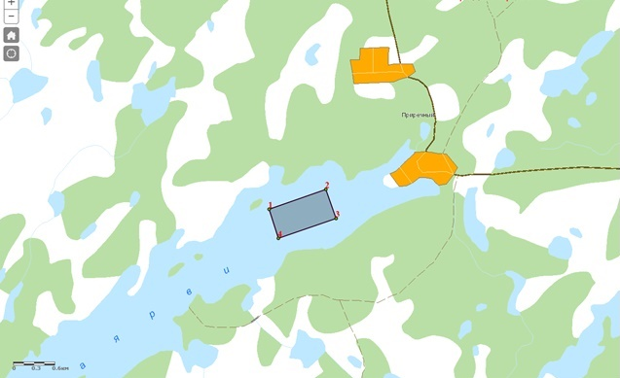

Лот № 2, рыбоводный участок № 1.4:акватория Нижнетуломского вдхр.

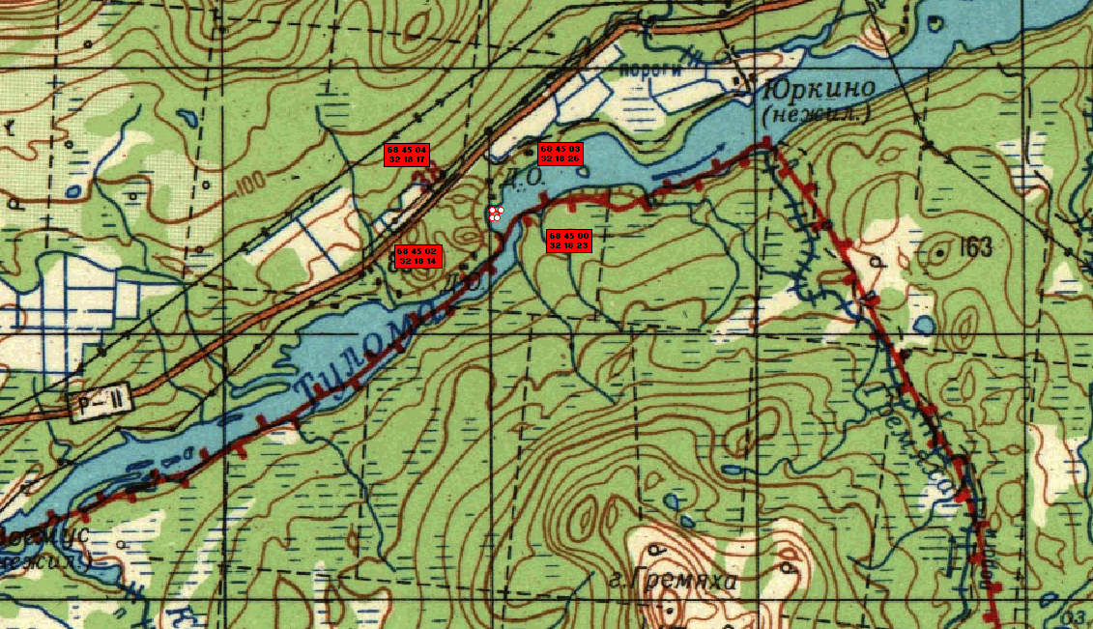

Лот № 3, рыбоводный участок № 2.1: акватория Нижнетуломского вдхр.

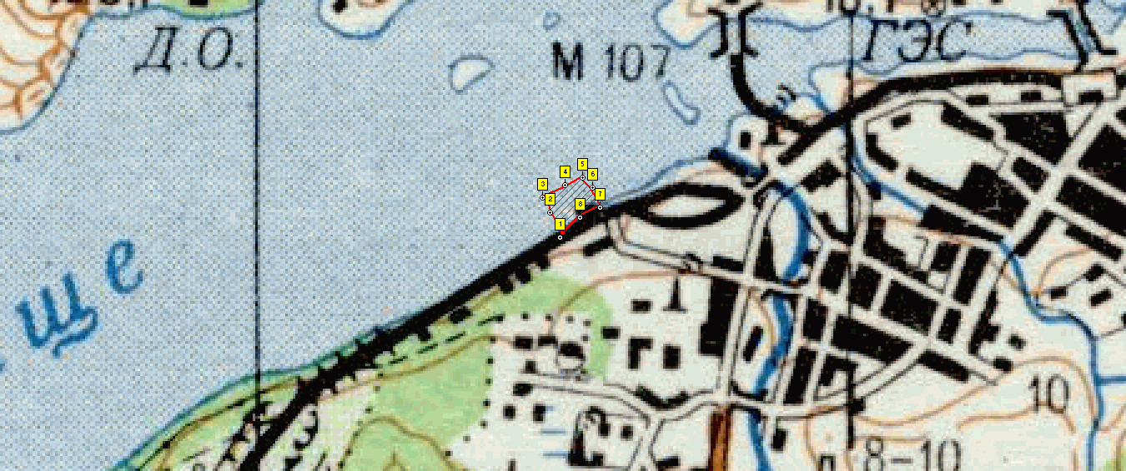

Лот № 4, рыбоводный участок № 10.1:
акватория Нижнетуломского водохранилища – 02

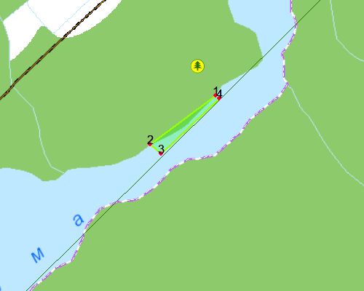

Приказ Министерства инвестиций, развития предпринимательства и рыбного хозяйства Мурманской области от 27.11.2020 № 301-ОД.
Приказ Комитета рыбохозяйственного комплекса Мурманской области от 05.08.2015 № 86 «Об определении границ рыбоводных участков Мурманской области».
Приказ Комитета рыбохозяйственного комплекса Мурманской области от 09.11.2015 № 112 «Об определении границ рыбоводных участков Мурманской области».
Приказ Министерства рыбного и сельского хозяйства Мурманской области от 22.02.2017 № 27 «Об определении границ рыбоводных участков Мурманской области».

